**LAB05**

**Js01.html**

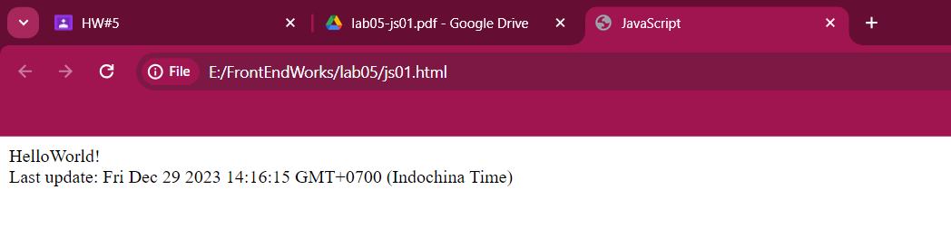

Js01 เป็นการแสดง Hello World วัน/เดือน/ปี เวลา และ time zone ที่เราอยู่

**Js02.html**

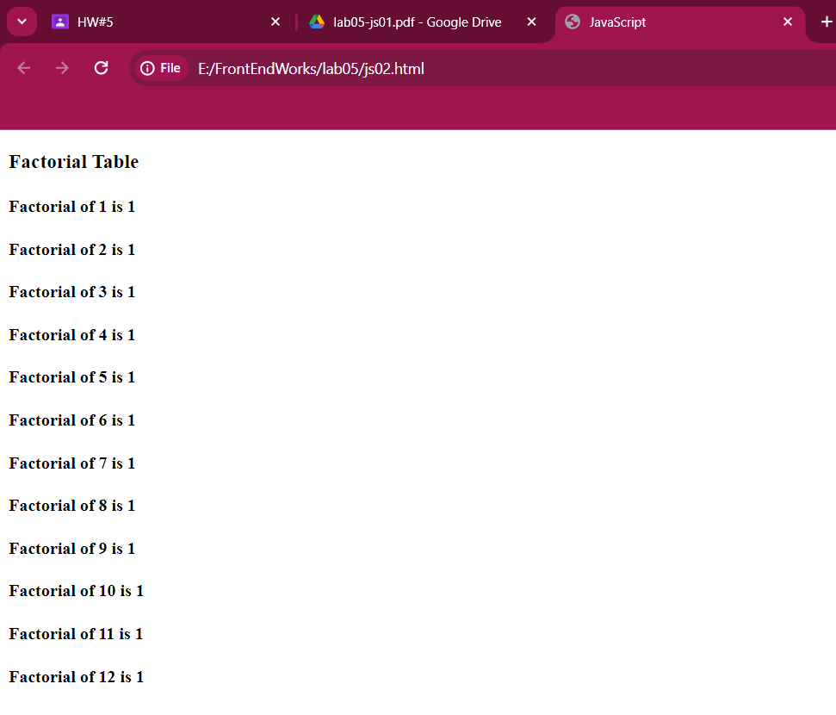

Js02 เป็นการสร้างตารางค่า Factorial ตั้งแต่ 1-12

**Js03.html**

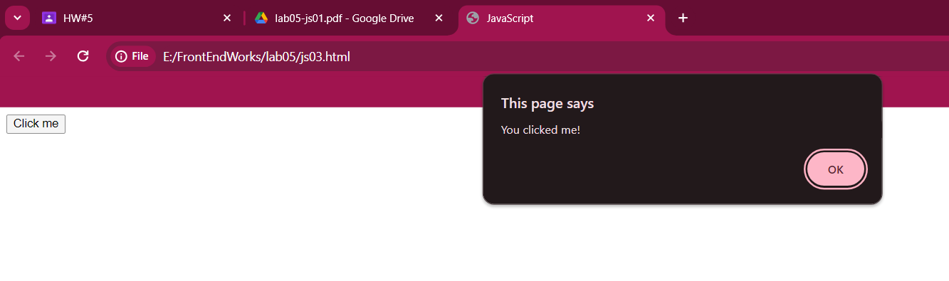

Js03เป็นการแสดงปุ่มกด click me เพื่อกดแล้วจะแสดง You clicked me!

**Js04.html**

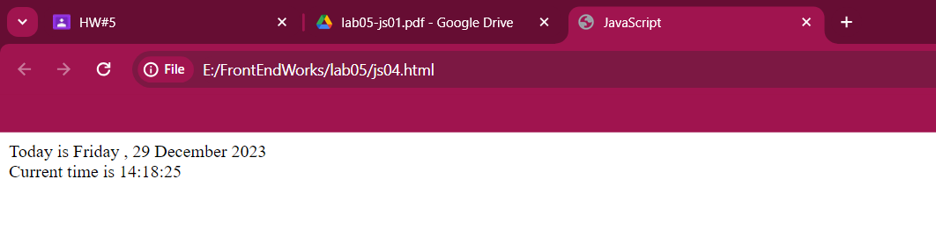

Js04 เป็นการแสดงวัน/เดือน/ปี และเวลา ณ ปัจจุบัน

**Js05.html**

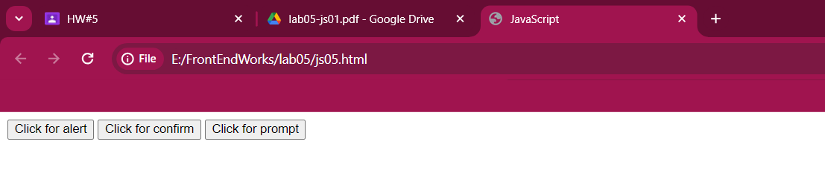

Js05 แสดงปุ่ม 3 ปุ่ม เพื่อกดแล้ว จะแสดงข้อความ โดยปุ่มแรกจะแสดง Hello World! ปุ่มที่สองจะแสดง Are you sure? ปุ่มที่สามจะแสดงช่องเพื่อใส่ชื่อ

**Js06.html**

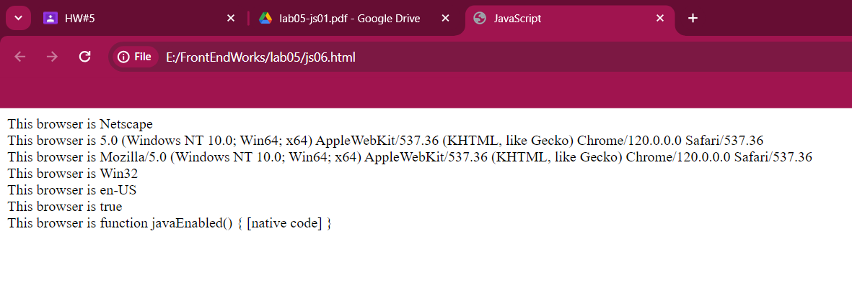

Js06 จะแสดงข้อมูลต่างๆ เกี่ยวกับ browser ของผู้ใช้งาน

**Js07.html**

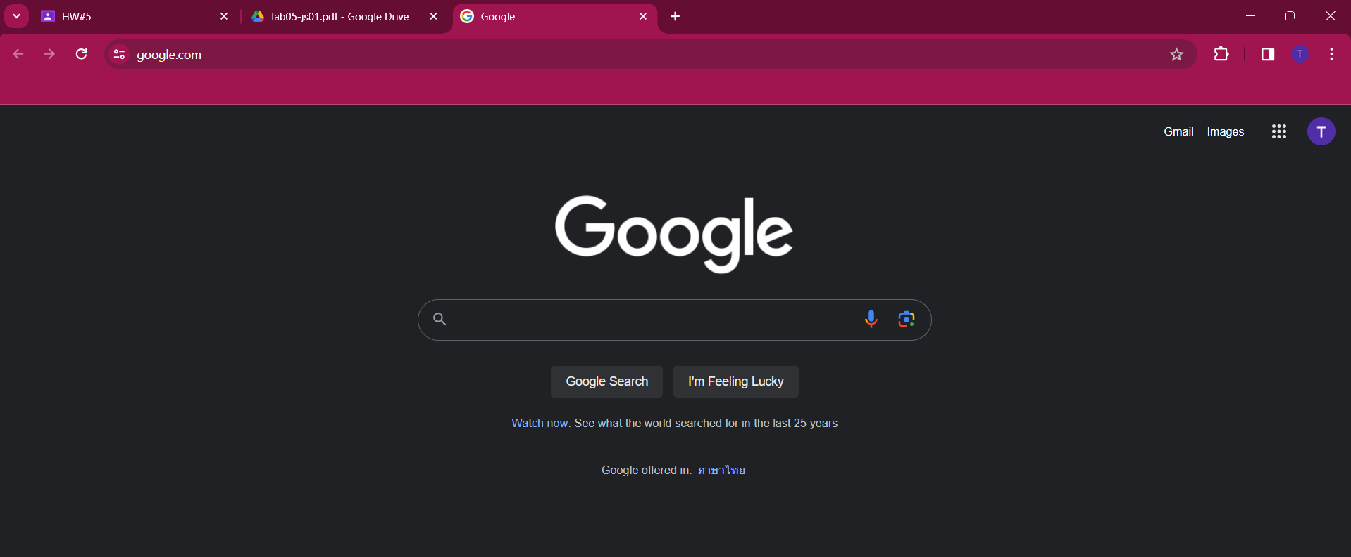

Js07 มีไว้ทำการตรวจสอบความสูงของหน้าต่าง browser หากความสูงสูงกว่า 500 px จะเปลี่ยนไปที่ google ถ้าน้อยกว่า 500 px จะเปลี่ยนไปที่ facebook

**Js08.html**

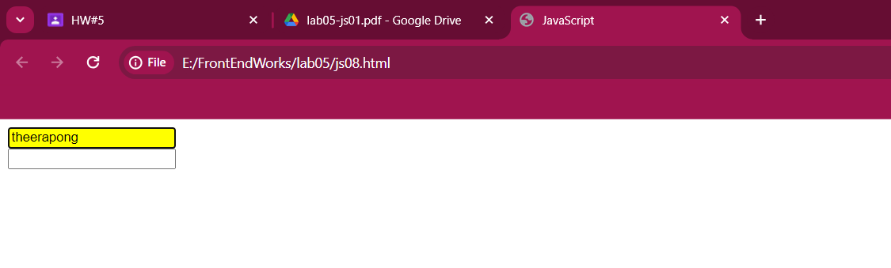

Js08 แสดงกล่องข้อความ 2 กล่องและทำการ highlight เป็นสีขาว แต่ถ้าทำการกรอกข้อความลงไปในช่องจะเป็นการ highlight สีเหลืองแทน

**Js09.html**

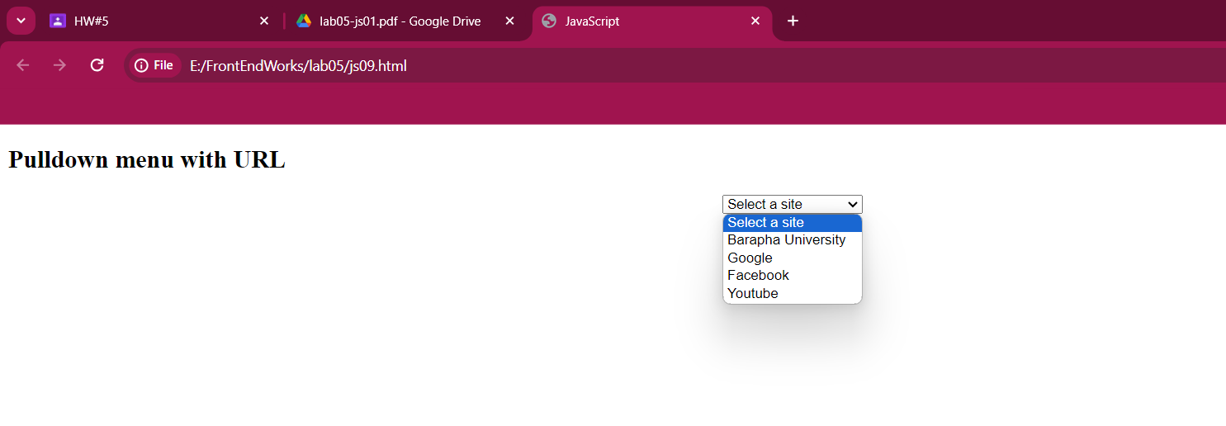

Js09 เป็นการสร้างแถบเมนูลงมาพร้อม URL ที่ใช้ในการเลือกเว็บไซต์ และสามารถเลือกเว็บไซต์ได้

**Js10.html**

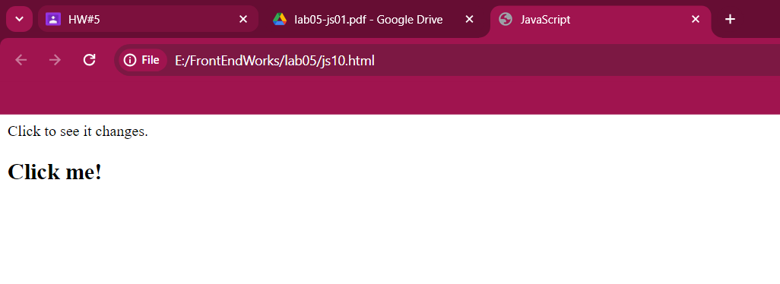

เป็นการแสดงข้อความหน้าเว็บที่สามารถเปลี่ยนไปเรื่อย ๆ ตามลำดับที่เราตั้งไว้ได้